UN, UNS, UNA, UNES.
GRAMÀTICA: ELS PLURALS

1
Escriu UN - UNS segons correspongui.

________ llibre
________ rellotges
________ amics
________ calendari
________ quadres
2
________ poemes
________ saxo
________ altaveus
________ esquelets
________ cosí

Escriu UNA - UNES segons correspongui.

________ raquetes
________ finestra
________ àguila
________ escales
________ cadires

________ persona
________ cançó
________ aules
________ trompeta
________ maletes

Uneix amb fletxes segons correspongui.
3

UNS
UN
UNES
UNA

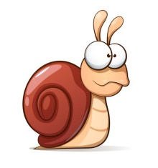
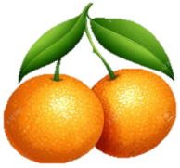
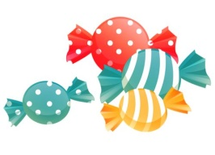
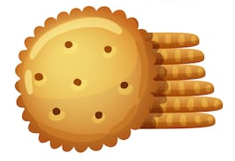
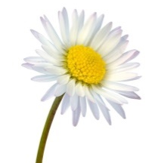

Completa les frases utilitzant UNA, UNES, UN i UNS
4

- El meu pare ha fet pastís molt bo.
- Al cinema hem vist pel·lícula, hem begut refresc i hem menjat crispetes.
- amiga ha guanyat concurs de dibuix.
- A la sabana lleons volien menjar-se gaseles.
- veïns de la meva tieta ballen molt bé.
Tria una de les frases anteriors i fes-ne un dibuix

PREPARACIÓ D’UN DICTAT

- LLEGEIX EL TEXT I OBSERVA LES IMATGES.
- TRIA UN FRAGMENT PER A QUE UN ADULT ET FAGI UN DICTAT.
- FES EL DICTAT.
- REVISA EL QUE HAS ESCRIT.
- FES UN DIBUIX.
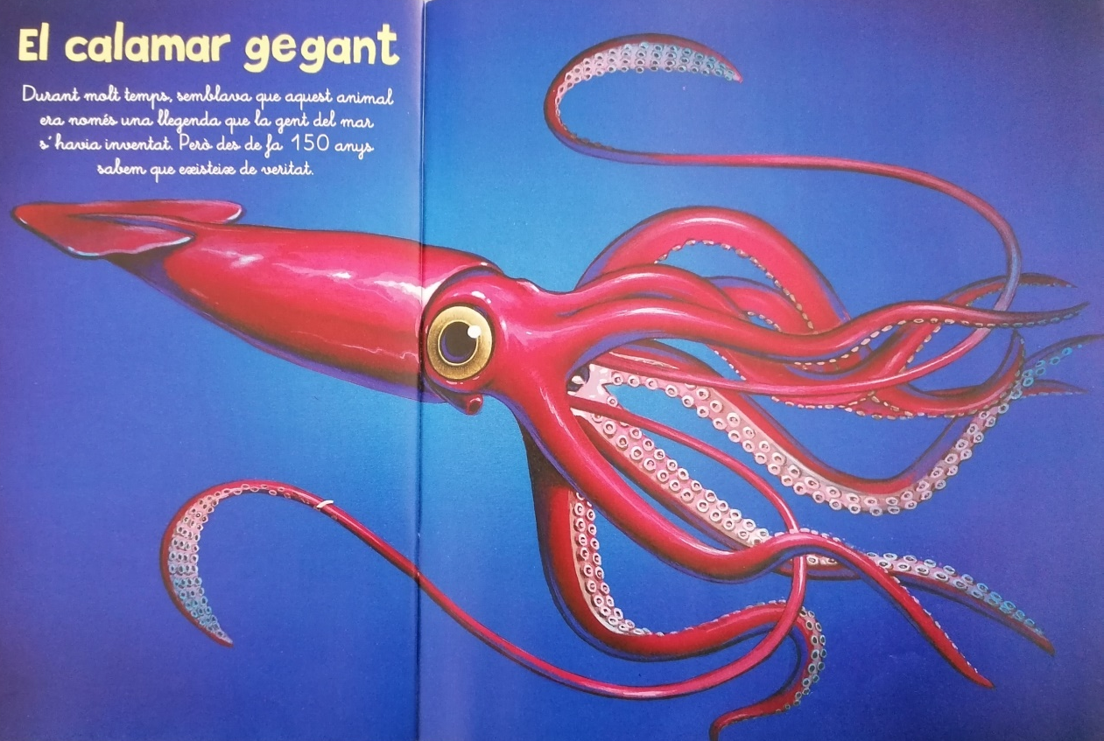

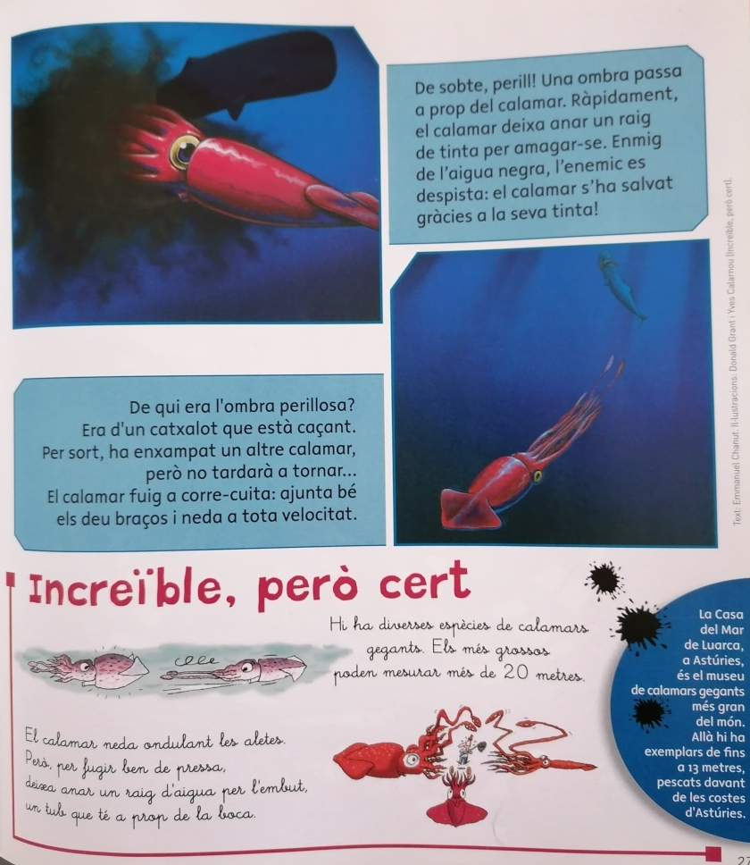
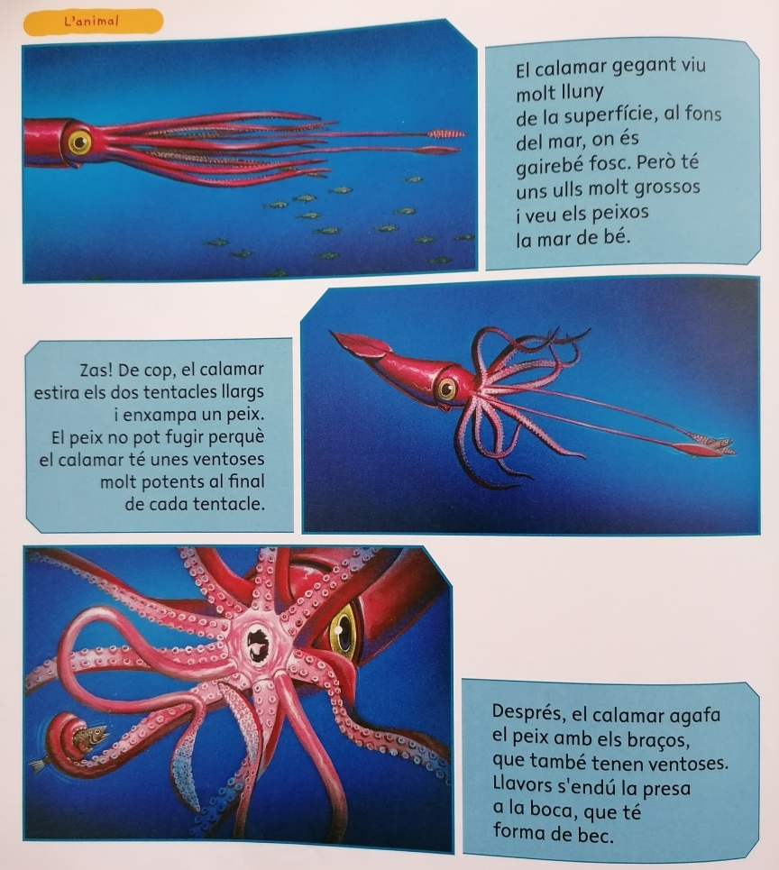

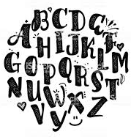
DICTAT

______________________________________________________________________________________________________________________________________________________________________________________________________________________________________________________________________________________________________________________________________________________________________________________________________________________________________________________________________________________________________________________________________________________________________________________________________________________________________ .

